阶段研究汇报
今晚的工作与核心 finding
从支撑关系排查，到材质恒常性三步实验
2026年7月18日晚 - 7月19日凌晨 | 内部阶段总结
一句话结论
我们找到了一个真实且可重复的问题：同一块材质只是换了灯光，VLM就经常改变答案。但官方albedo模型虽然能把图像变得更稳定，冻结VLM却不会直接利用它。因此“零训练直接加提示”这条路线暂停。

今晚最重要的三个数字
跨光照翻转 | 两模型共同翻转 | Albedo像素波动
Qwen 57.58%  InternVL 66.67% | 34/66 个区域  51.52% | 0.199 -> 0.083  65/66区域改善

这个结果意味着什么
- 问题是存在的，而且不是某一个模型的偶然现象。
- 物理证据本身可以更稳定，但“怎么让VLM读懂”是真正的难点。
- 今晚没有得到一个可以直接写论文的方法，但成功定位了问题和无效接口，避免继续盲目投入。

1. 今晚实际做了哪些工作
整个过程不是直接跑一次模型，而是按“数据是否可用 - 问题是否存在 - 方法能否修复”逐层排查。
阶段 | 实际完成的工作 | 得到的判断
服务器与留痕 | 完成SSH密钥、校园网/GitHub连通、个人工作区、GPU 3使用与本地-远程同步。 | 后续实验可复现，不触碰服务器其他人目录。
Support关系pilot | 下载并校验NYUv2；从1,449帧中构造167个候选，人工检查14个。 | 仅2个是支撑，11个不是，1个不确定；数据不适合规模化做真值。
方向查重与转向 | 核验InstaFormer等相关工作，排除遮挡文本提示的高重合路线；审计材质恒常性数据。 | 选择“光照变化下的VLM材质稳定性”作为低成本验证项。
三步材质实验 | 从23区域pilot扩到66区域/330样本，复核两个VLM，再运行Marigold IID和三种干预接口。 | 确认RGB-only故障，但零训练albedo干预未通过。

为什么Support方向要停
深度和实例框可以帮我们找到“上下靠得很近”的物体，但这不等于它们真的直接接触和支撑。隔板、柜子、大物体mask等都会产生高分误报。继续人工标注成本很高，而正例又很少，所以及时停损比继续堆数据更合理。
这部分不是白做
它让我们在只人工审核14个样本时就发现数据根本限制，避免了将数百个几何候选误当成真实支撑关系。

2. 材质恒常性：问题是真的
材质恒常性可以简单理解为：同一个物体换了灯光，我们仍应判断它是同一种材质。实验中的物体、位置和材质都不变，只改变真实灯光。
实验步骤 | 数据规模 | 结果 | 判断
第一步小pilot | 10场景  23区域  115张图 | Qwen翻转 47.83% | 问题初步存在
第二步扩展复核 | 30场景  66区域  330张图 | Qwen 57.58%  InternVL 66.67% | 两个模型都存在
两模型共同失败 | 同一批66区域 | 34/66同时翻转 | 不是Qwen的偶然问题

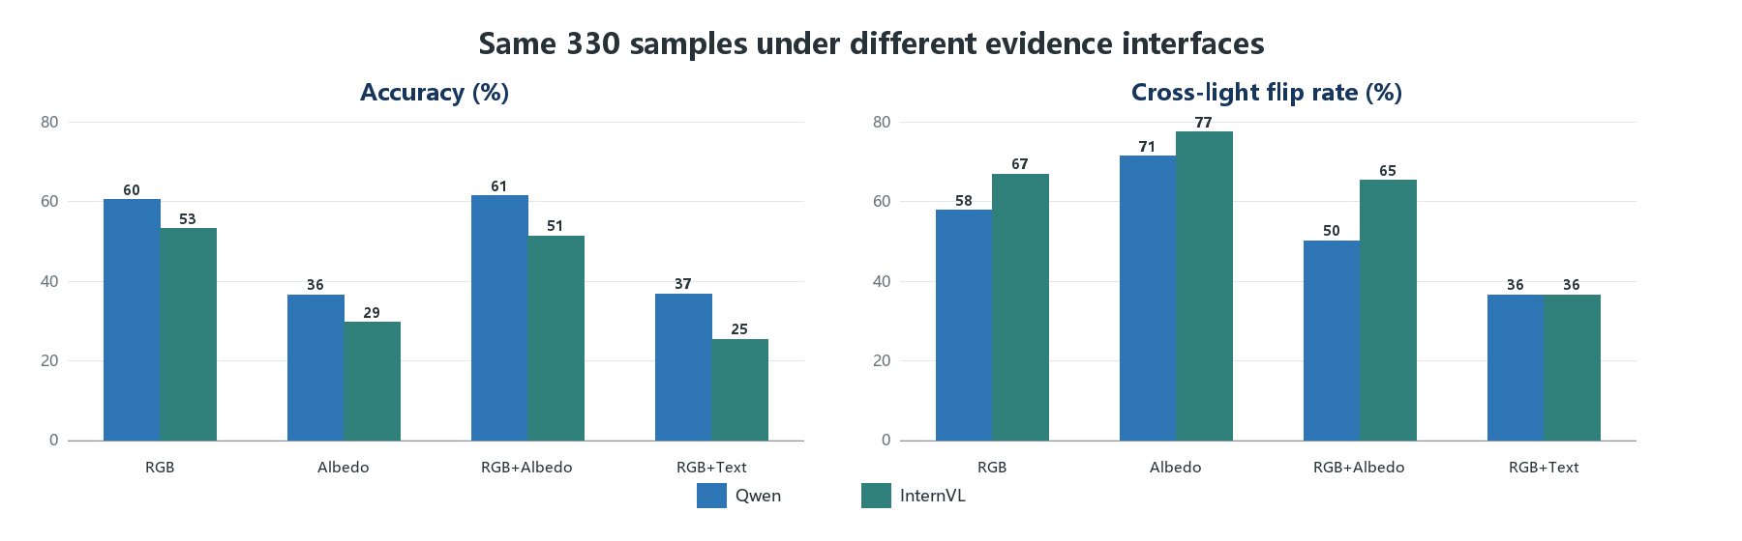
图1 同一330个样本在不同证据接口下的表现（翻转率越低越好，但必须同时看准确率）

如何理解“翻转”
如果同一块布在5种灯光下，模型有4次说“布料”、1次说“瓷砖”，这个区域就算发生过翻转。这个指标不只看某一张图答对没有，而是看模型对同一材质是否稳定。
已验证的 finding
在有明显照明差异的压力测试中，冻结VLM的材质答案会大量随灯光变化；且两个不同系列的2B模型在容易翻转的区域上高度重合。

3. Albedo干预：图像稳定了，VLM却没有变好
Albedo可以理解为尽量去掉灯光影响后的表面固有外观。我们使用官方Marigold IID Appearance v1.1，先处理247张完整场景-光照图，再按原坐标裁剪，避免直接对小图分解带来假结果。
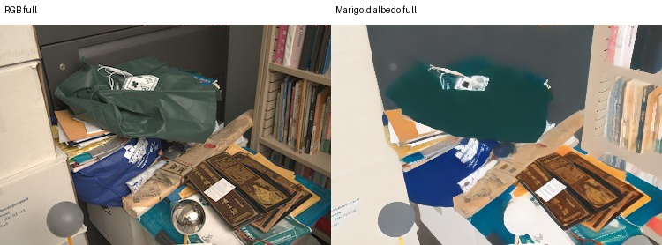
图2 同一张室内场景：左为RGB，右为Marigold albedo
输入方式 | Qwen准确率 / 翻转 | InternVL准确率 / 翻转 | 结论
RGB基线 | 60.30% / 57.58% | 53.03% / 66.67% | 对照组
Albedo-only | 36.36% / 71.21% | 29.39% / 77.27% | 更差
RGB + Albedo | 61.21% / 50.00% | 51.21% / 65.15% | 无稳定收益
RGB + 物理数值 | 36.67% / 36.36% | 25.15% / 36.36% | 伪一致性

最关键的反例
把Marigold预测的粗糙度和金属度写成文本后，两个模型确实“更稳定”了，但Qwen有227/330次、InternVL有269/330次直接回答“metal”。这种稳定是因为它们反复答同一个错误类别，不是真正理解了材质。
第三步决策：No-Go
“直接给albedo图”和“直接给物理数值文本”都没有在两个模型上同时提高准确率和稳定性。按实验前设定的停损标准，这条零训练路线暂停。

4. 今晚的最终 finding 与建议

可以较有把握地说
- 冻结VLM的材质判断对真实灯光变化很敏感，该现象已在Qwen和InternVL上重复。
- Marigold生成的albedo确实更稳定，说明“消除照明干扰”这个物理出发点没有问题。
- 真正的瓶颈是VLM不会直接使用本征图或物理数值，存在明显的“物理证据-模型接口”鸿沟。

现在还不能说
- 还不能说我们已经有了一个可发表的新方法。
- 还不能把压力测试中的57%-67%翻转率，理解为日常随机灯光下的自然发生概率。
- 只测了2B级模型，且clear plastic、marble等类别仍较少，还不能外推到所有VLM。

建议怎么处理这条线
建议：归档当前零训练方案，不再继续堆实验
如果组里希望继续，研究问题必须升级为“如何学习albedo/材质属性与VLM之间的对齐接口”，例如轻量adapter或微调。这会明显增加数据、训练和查重成本，不再是原先预期的低成本DOP式课题。

今晚留下的可复现材料
材料 | 已保存内容 | 位置
数据与manifest | 66区域、330样本、两个本征证据manifest | local/multimodal-research/experiments
模型预测 | RGB、albedo、RGB+albedo、物理文本的逐样本输出 | local/multimodal-research/results
脚本和配置 | 数据构建、Qwen/InternVL推理、Marigold、bootstrap分析 | local/multimodal-research/scripts / configs
运行日志 | 下载、环境、全量推理与结果哈希 | local/multimodal-research/experiments/logs

备注：这份文档是内部阶段汇报。所有结果都保留了配置、逐样本预测、日志和本地-远程哈希；数据和权重不进Git。

